目 录
第一章 软件需求分析 1
1.1 需求分析 1
1.2 设计原则 1
第二章 系统需求分析 3
2.1 功能需求 3
2.2 非功能需求 3
2.3 系统实现思路 4
第三章 系统设计 5
3.1 系统具体实现 5
3.2 数据库设计 5
3.3 功能模块设计 6
第四章 结论与总结 11
附录 13

第一章 概述

1.1 开发背景及研究意义
在现代零售业中，超市面临着日益增长的商品种类和库存管理的复杂性。有效的商品管理对于保持运营效率、减少损耗和提高顾客满意度至关重要。目前，许多超市仍依赖于手动或过时的系统来管理商品，这导致了效率低下、错误频发以及库存积压等问题。本项目旨在开发一个基于C# Winform应用程序的超市商品管理系统，以自动化和优化商品管理流程。
1、性能需求：
处理能力：系统应能够处理大量商品数据而不影响性能。
数据存储：系统需要有足够的存储空间来保存所有商品信息和交易记录。
可靠性和可用性：
系统稳定性：系统在高负载下仍能稳定运行。
数据备份：定期备份数据，以防数据丢失。
2、安全性需求：
数据保护：采取加密措施保护敏感数据。
访问控制：不同用户角色有不同的访问权限。
3、兼容性需求：
操作系统兼容性：系统应能在主流操作系统上运行。
数据库兼容性：系统应能与常用的数据库管理系统兼容。
4、扩展性需求：
模块化设计：系统设计应允许未来添加新功能或改进现有功能。

1.2 设计原则
在设计超市商品管理系统时，我们遵循以下核心原则以确保系统的高效性、可维护性和用户满意度。
1、模块化：
通过将系统分解为独立的、可管理的模块，提高系统的可维护性和可扩展性。
每个功能（如商品管理、用户管理、报告生成）都被封装在独立的模块中。模块之间的接口定义清晰，确保低耦合和高内聚，模块化设计允许团队成员并行开发，减少开发周期。
2、可扩展性：
确保系统能够适应未来的需求变化，如增加新功能或处理更大的数据量。
采用灵活的数据库设计，方便添加新的数据类型和表。系统架构支持横向扩展，可以通过增加硬件资源来提升性能。预留接口和抽象层，以便集成第三方服务或技术。
3、用户友好性：
提供一个直观、易用的界面，减少用户的学习成本，提高工作效率。设计简洁直观的用户界面，遵循常见的用户操作习惯。实现响应式设计，确保系统在不同设备上都能提供良好的用户体验。
4、安全性：
保护系统和数据不受未授权访问和恶意攻击。实施的用户认证机制，如哈希密码认证。对敏感数据进行加密存储和传输。

第二章 关键技术介绍

第三章 系统分析

3.1 需求分析
1、性能需求：
处理能力：系统应能够处理大量商品数据而不影响性能。
数据存储：系统需要有足够的存储空间来保存所有商品信息和交易记录。
可靠性和可用性：
系统稳定性：系统在高负载下仍能稳定运行。
数据备份：定期备份数据，以防数据丢失。
2、安全性需求：
数据保护：采取加密措施保护敏感数据。
访问控制：不同用户角色有不同的访问权限。
3、兼容性需求：
操作系统兼容性：系统应能在主流操作系统上运行。
数据库兼容性：系统应能与常用的数据库管理系统兼容。
4、扩展性需求：
模块化设计：系统设计应允许未来添加新功能或改进现有功能。

3.2 可行性分析
管理员登录功能：
管理员登录功能是系统安全的第一道防线，确保只有授权的管理员能够访问系统的管理功能。管理员登录功能通过用户名和密码对管理员进行身份验证。系统会要求输入凭据，然后与数据库中存储的凭据进行匹配。
商品的管理功能：
商品管理功能允许管理员对超市的商品信息进行增加、删除和修改操作。管理员可以添加新商品的详细信息，包括名称、价格、生产日期、供应商等。管理员可以更新商品信息，如调整价格或更新库存数量。商品管理功能还包括库存管理，确保库存水平与销售和进货同步。
查询和统计功能：
查询和统计功能使管理员能够检索商品信息，并生成销售和库存的统计报告。管理员可以根据多种条件（如名称、类别、价格范围等）查询商品。通过统计功能，管理员可以分析销售趋势和库存状况，以指导采购决策和促销活动。
过期商品的统计功能：
过期商品统计功能帮助管理员识别即将过期或已过期的商品，以采取适当的处理措施。系统会根据商品的生产日期和保质期自动标记过期商品。该功能使管理员能够及时处理过期商品，比如通过打折销售、退货给供应商或销毁。通过有效的过期商品管理，超市可以减少因过期商品造成的损耗和浪费。

2.2 非功能需求
易用性：系统界面应直观，操作简单，减少培训成本。
响应时间：系统应能够快速响应用户操作，不影响用户日常工作流程。
数据准确性：系统提供的数据必须准确无误，以支持决策。

2.3 系统实现思路
系统架构设计
前端部分：使用 winform实现用户界面，提供交互式操作。
后端部分：后端使用 C# 实现业务逻辑。通过ODBC接口与数据库进行数据交互。
数据库部分：使用关系型数据库MySQL存储信息。

第四章 系统设计

3.1 系统具体实现
Entity：实体类，包括商品信息、商品类型、用户三个实体
商品信息类设计：ProductTypeName、SupplierName、ProductCode、ProductName、RetailPrice、ProductionDate、ShelfLifeDays、ProductNumber。
用户类设计：id、Username、PasswordHash、identity。
商品类型类设计：TypeID、TypeName。
Util:工具类，包括数据库的连接DbUtil文件和字符串StringUtil文件。
Image:存储用到的图片资源。
Dao层：负责实现数据库的操作，包含ProductDao和UserDao两个文件。
View层：视图的实现，使用winfrom。包括登录界面Login，主界面MainForm,商品管理子界面GoodsManagerForm，商品统计子界面StatisticalGoods，过期商品统计子界面ExpiredGoods，商品种类子界面TypeManager。
通过Main函数启动系统。

3.2 数据库设计
表设计：
1）商品信息表（ProductInfo）：字段包括商品编号、类型编号、供应商、商品编码、商品名称、价格、生产日期、保质期、库存。
2）商品种类表（ProductType）：字段包括编号、种类名称。
3）用户名单表（users）：字段包括编号、用户名、密码、权限等字段。

约束设计：
1）商品信息表（ProductInfo）表的ProductID字段为主键，保证了每一批商品的唯一性。
2）商品信息表（ProductInfo）中的ProductTypeID字段作为外键，与商品种类表（ProductType）表中的TypeID字段进行关联，确保每个种类编号都对应一个有效种类。
关系设计：
1）商品种类表（ProductType）和商品信息表（ProductInfo）之间是一对多的关系，一个种类可以有多种商品。

3.3 功能模块设计

3.3.1 登录模块设计
设计了个简单的登录模块：user和pwd文本框输入用户名密码，默认admin和123456包含登录按钮，点击登录按钮，会先判断用户名是否存在，然后调用dao层函数访问数据库将密码哈希后查看是否与库中密码匹配，若匹配则登录成功，否则提示用户名或密码错误。
流程图如图3.1。
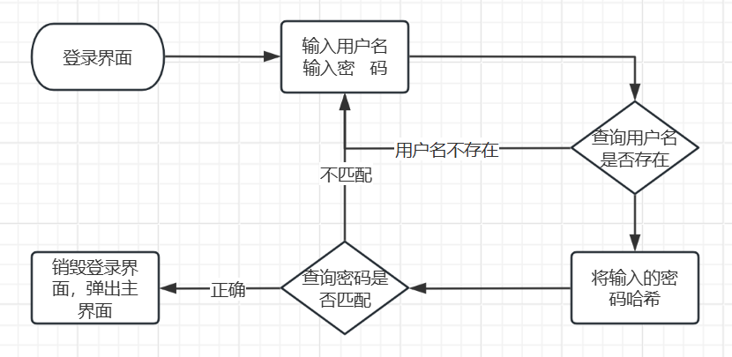
登录界面流程图3.1

3.3.2 主界面模块设计
主界面主要起一个载体的作用，包含管理员：修改管理员信息和添加用户功能；本地服务：商品信息管理、商品统计和过期商品统计
界面设计如图3.3、图3.4和图3.5
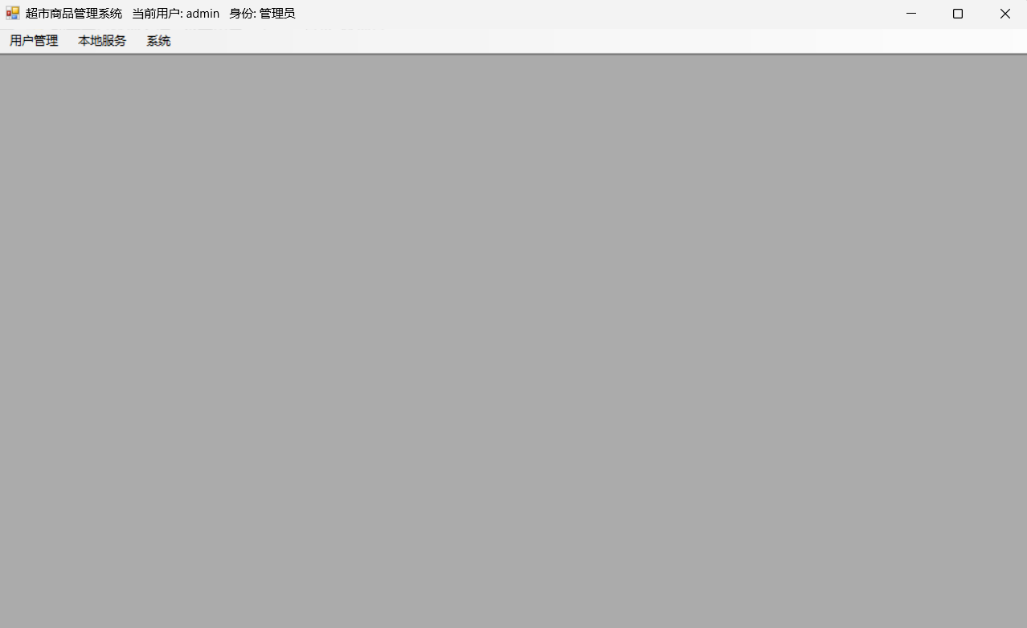
主界面图3.3
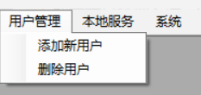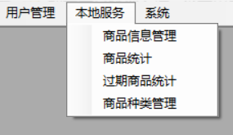
管理员功能图3.4 本地服务功能图3.5

3.3.3 商品管理模块设计
商品管理模块（如图3.6）主要包括：
添加商品：负责添加商品，包括商品编号、商品名称、商品种类、售价、生产日期、保质期、厂商、商品件数。
更改价格：负责为选中的商品修改售价
删除商品：负责删除当前选中的商品
刷新：刷新所有商品信息
流程图如图3.6
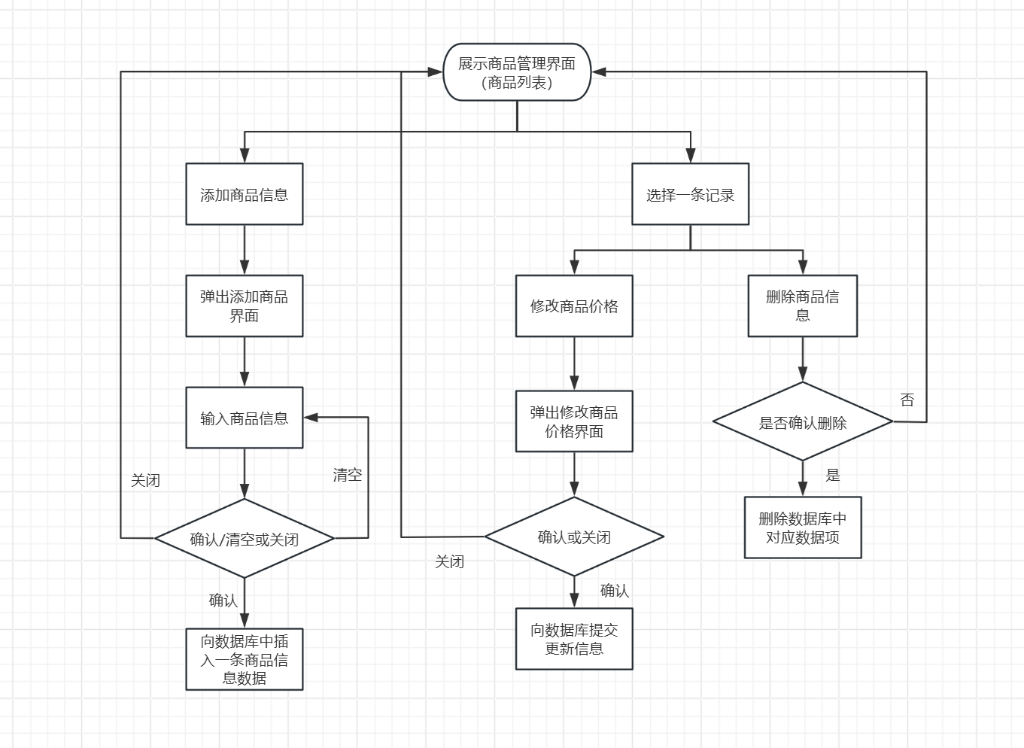
商品管理流程图3.6

3.3.4 商品统计模块设计
商品统计模块流程图如图3.7主要包括：
平均价格，最高价格，最低价格，和商品种类数的信息展示。
查询商品按钮：点击查询按钮，按商品名称模糊查询商品。
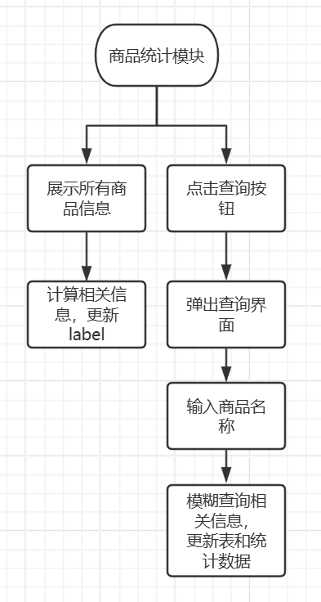
商品统计流程图3.7

3.3.5 过期商品统计模块设计
过期商品模块如图3.8包括：
文本：过期天数、商品名称、总价值
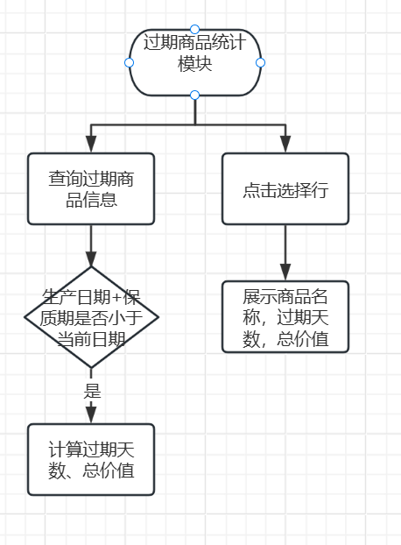
过期商品统计流程图3.8

3.3.6 用户管理模块设计
用户管理模块如图3.9包括：
验证身份功能：判断用户是否为管理员，非管理员无法操作。
添加用户按钮：点击按钮输入用户名密码添加用户
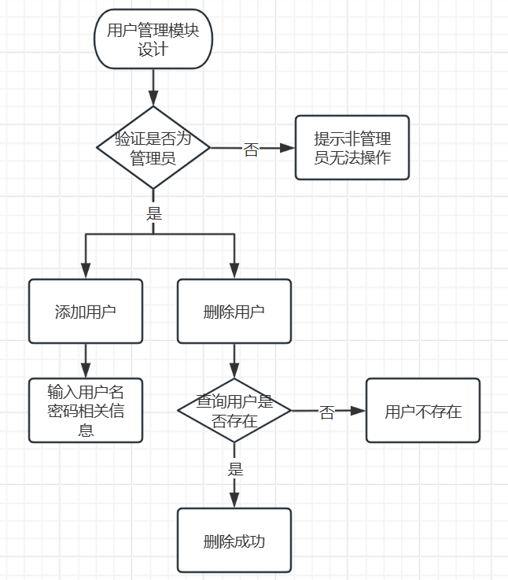
删除用户按钮：输入用户名查询是否存在，存在则删除用户，不存在提示用户不存在。

用户管理流程图3.9

3.3.7 商品种类管理模块设计
商品种类管理模块流程图如图3.10包括：
查询按钮：根据输入框里的内容进行模糊查询。
添加按钮：输入文本添加商品种类。
删除按钮：选中数据行，根据商品id删除。
文本：给出所选行的数据，商品种类名称和商品id。
Datagridview：用于展示商品种类信息。
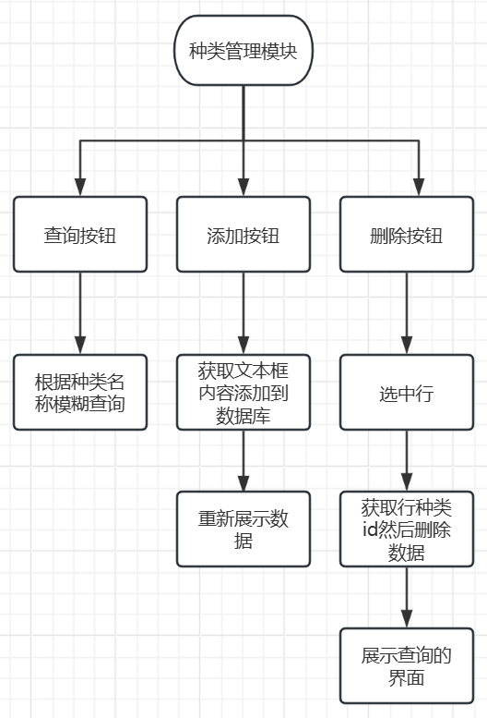
商品种类管理流程图3.10

